**第４号メルマガ「リハナースほくと」（令和４年8月16日発刊）**

**【保護者の皆様へ】**

暦の上では立秋になりましたが、保護者の皆様にはお変わりありませんか。折しも新型コロナウイルスBA.5変異株の感染拡大により第７波真っ只中となっています。最近、前線にともなう豪雨が日本各地を襲いましたが、その影響がつづいているのか、今年の8月は雨模様の日が多くなっているように感じます。

さて、本校の授業計画も感染拡大の影響を受け、学外実習が一部中止になってしまいました。実習担当教員は調整に苦労しましたが、なんとか継続できる病院実習や学内代替実習などを組み合わせながら、三学科の学外実習を終了することができました。

講義等はほぼ予定通り進みました。本校でも、若干名が感染者や濃厚接触者となりましたが、学校内で感染拡大することなく、夏季休業に入ることができました。感染された方々にはこの休業中にしっかり回復されますよう願っております。本校での感染状況は、後ほどHPやマチコミ等でお知らせ致します。

８月15日からは、看護学科１年生の授業が再開しました。このようなタイミングで、メルマガ第４号を発刊させていただきます。主なトピックは、「**教職員の自己紹介**」、「**学生アンケートのまとめ**」、「**令和３年度事業報告**」等です。

**【理事長からのご挨拶】**

**たくさんの養成校の中より、本校を選んで頂きありがとうございます。医療系専門学校における学校生活はどの学科でも国家資格を目指してゆくことになりますので、決して平たんな学校生活になるとは言えないかもしれません。ですが、できる限り充実した学校生活を送れるよう教職員一丸となり協力していきたいと思いますので、困ったことがありましたら、本校教職員に気軽にご相談下さい。**

**令和４年８月16日 稲積学園北都保健福祉専門学校理事長　　稲積実佳子**

**【教職員自己紹介】**

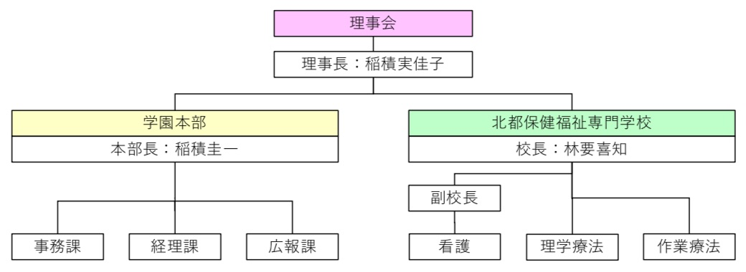以下の各URLにアクセス下さい。本校教職員による自己紹介文をまとめてあります。保護者の皆様には、入学から卒業まで何かとお世話になりますが、今後とも、どうか宜しくお願い申し上げます。

[**https://hokuho.ac.jp/wp-content/uploads/2022/08/理学教員.pdf**](https://hokuho.ac.jp/wp-content/uploads/2022/08/理学教員.pdf)

[**https://hokuho.ac.jp/wp-content/uploads/2022/08/作業教員.pdf**](https://hokuho.ac.jp/wp-content/uploads/2022/08/作業教員.pdf)

[**https://hokuho.ac.jp/wp-content/uploads/2022/08/看護教員.pdf**](https://hokuho.ac.jp/wp-content/uploads/2022/08/看護教員.pdf)

[**https://hokuho.ac.jp/wp-content/uploads/2022/08/本部職員.pdf**](https://hokuho.ac.jp/wp-content/uploads/2022/08/本部職員.pdf)

[**https://hokuho.ac.jp/wp-content/uploads/2022/08/校長.pdf**](https://hokuho.ac.jp/wp-content/uploads/2022/08/校長.pdf)

**【名物授業】看護3年生の国試験対策**

　2022年度の看護学科国試合格100％を達成した快挙には学習方法が深く関わっています。看護学科3学年担任の宗像教員がこのあたりを簡潔にご説明いたします。保護者の皆様には、是非、ご一読頂きたく存じます。本年は、このような対応にさらに幾つかの改善を加えながら、来春の国試に臨みたいと考えております。

[**https://hokuho.ac.jp/wp-content/uploads/2022/08/看護学科3年生の国家試験対策.pdf**](https://hokuho.ac.jp/wp-content/uploads/2022/08/看護学科3年生の国家試験対策.pdf)

**【2021年度学生アンケートの結果】**

今回の結果は、2022年1月〜３月に実施したアンケートの回答を取りまとめたものです。前年と比べて学生の授業理解度や自学自習の時間が有意に増加し、学習意欲が向上しているという結果になっています。また、今回からすべての個別コメントも掲載いたしました。中には厳しいご意見もございますが、それらを念頭に、さらに教育環境の改善や充実に取り組みたいと考えております。

[**https://hokuho.ac.jp/wp-content/uploads/2022/08/２０２１年度学生アンケートまとめ.pdf**](https://hokuho.ac.jp/wp-content/uploads/2022/08/２０２１年度学生アンケートまとめ.pdf)

**【2021年度事業報告および学校関係者報告】**

　HPの「情報公開」に、**令和３年度の事業報告、自己点検・自己評価、学校関係者評価報告書など**を掲載させて頂きました。ここでご紹介いたします事業報告は令和3年度の本校の活動状況を取りまとめたものです。学校関係者評価書とは、本校学校関係者4名が本校の活動状況を客観に評価し、各項目に対して１～４点で採点して頂いたものです。これらの内容等で何かご意見やご質問等がございましたら、本校までご連絡頂ければ幸いです。

[**https://hokuho.ac.jp/wp-content/uploads/2022/07/★令和３年度%E3%80%80事業報告書.pdf**](https://hokuho.ac.jp/wp-content/uploads/2022/07/★令和３年度%E3%80%80事業報告書.pdf)

[**https://hokuho.ac.jp/wp-content/uploads/2022/07/★令和３年度%E3%80%80自己点検・自己評価.pdf**](https://hokuho.ac.jp/wp-content/uploads/2022/07/★令和３年度%E3%80%80自己点検・自己評価.pdf)

[**https://hokuho.ac.jp/wp-content/uploads/2022/07/★令和３年度　学校関係者評価.pdf**](https://hokuho.ac.jp/wp-content/uploads/2022/07/★令和３年度%E3%80%80学校関係者評価.pdf)

**【Line勉強会の紹介】**

　看護学科１学年担任の坂井教員がLineを使った「夜の勉強会」を開催しております。時間をかけて基本的なことからすこしずつ学んで欲しいという考えから、看護学科全学生を対象とした課外学習活動となっています。勉強会の開催時間は夜のプライベートな時間となるため、都合の悪い学生さんも多いかと考えられます。ただ、後日に、毎回のテーマや関連する事柄をフォローすることは可能です。現在の登録学生数は80名を超えるほどになっており、本校で最大の、毎日活動している学生サークといえます。

[**https://hokuho.ac.jp/wp-content/uploads/2022/08/オンライン勉強会（坂井先生）.pdf**](https://hokuho.ac.jp/wp-content/uploads/2022/08/オンライン勉強会（坂井先生）.pdf)

**【2022度登録学生サークルの一覧】**

コロナ禍であっても、可能な範囲でサークル活動を楽しみたいと考える学生や教職員が本年度初めにサークル登録をしました。勿論、正式な登録をしていなくても、本校施設は学生さんに開放されています。体育館、運動場、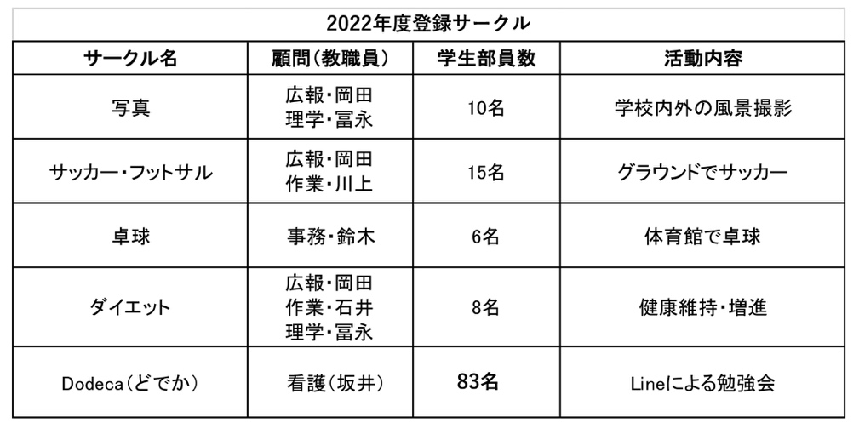テニスコートなどで仲間と共にスポーツをする学生の姿はよく見ることができます。

また、本校には施設利用規定がありますので、外部の団体（例えば、お近くの小中高生のスポーツ団体など）も利用することが可能です。本校は地域に開かれた学園を目指しております。

**【夏休み後の授業再開時期】**

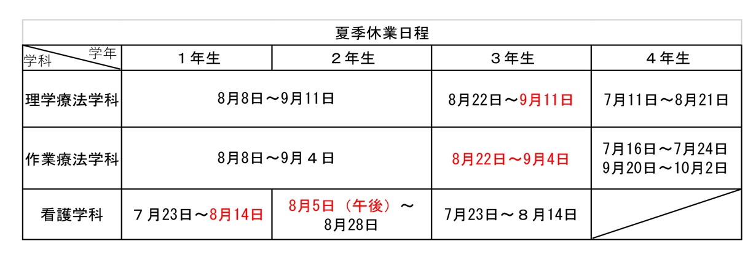 ４月にお知ら致しました夏季休業の予定が一部変更（赤文字の日程）になっておりますので、ご確認下さい。看護学科１年生では、8月15日から授業が再開されています。

**【既刊メルマガの閲覧】**

既刊号の閲覧ができます。

[**https://hokuho.ac.jp/studentnews/第３号メルマガ「リハナースほくと」：令和４年/**](https://hokuho.ac.jp/studentnews/第３号メルマガ「リハナースほくと」：令和４年/)

[**https://hokuho.ac.jp/studentnews/リハナースほくと＃２/**](https://hokuho.ac.jp/studentnews/リハナースほくと＃２/)

[**https://hokuho.ac.jp/studentnews/メルマガ＃１/**](https://hokuho.ac.jp/studentnews/メルマガ＃１/)

**【編集後記】**

6月下旬に予定していたメルマガ４号の発刊が2か月ほどの大幅な遅れになってしまいました。保護者の皆様には誠に申し訳なく、心よりお詫び申し上げます。

今年度前期のカリキュラムはほぼ予定通りに進みましたが、ほとんどの学生さんは夏休みを思いおもいに過ごしており、日頃の疲れをとりながら心身ともにリフレッシュしていることでしょう。久しぶりに保護者の皆様と楽しいひと時をお過ごしの学生も多いと想像しておりますが、8月15日から9月中旬までの間で学科や学年ごとに授業が再開されます。

また、9月16日（金曜日）に、本校での学校祭開催を予定しております。コロナ禍でどのようなことができるか考えながら、学生達による企画とその後の準備が進んでいます。感染状況の悪化によっては計画を大きく変更せざるを得ないことは十分予想されますが、コロナ世代の学生にとっては、本校での初めて全校的交流イベントになりそうです。

最後になりましたが、今後も、皆様からの忌憚のないご質問やご意見をメルマガ『リハナースほくと』へお寄せ頂きたく、お願い申し上げます。

**【発刊元】**

**学校法人稲積学園　北都保健福祉専門学校メルマガ「リハナースほくと」**

**〒078－8801　北海道旭川市緑が丘東1条2丁目1番28号**

**℡：0166－65－2500**

**Email:jimukyoku@hokuho.ac.jp**